

СОВЕТ МУНИЦИПАЛЬНОГО ОБРАЗОВАНИЯ
ТУАПСИНСКИЙ МУНИЦИПАЛЬНЫЙ ОКРУГ
КРАСНОДАРСКОГО КРАЯ
СЕССИЯ – 11

РЕШЕНИЕ
от ______________ № ______________
г. Туапсе

О внесении изменения в решение Совета муниципального образования Туапсинский район от 28 марта 2014 г. № 90 «Об утверждении правил землепользования и застройки Джубгского городского поселения Туапсинского района
Краснодарского края»

В соответствии с Градостроительным кодексом Российской Федерации, Законом Краснодарского края от 21 июля 2008 г. № 1540-КЗ «Градостроительный кодекс Краснодарского края», иными нормативными правовыми актами Российской Федерации, Уставом муниципального образования Туапсинский муниципальный округ Краснодарского края,
на основании заявления Молчанова В.И., Огановой Е.В., заключения
о результатах проведения общественных обсуждений по вопросам градостроительной деятельности Совет муниципального образования Туапсинский муниципальный округ Краснодарского края р е ш и л:
- Внести в приложение к решению Совета муниципального образования Туапсинский район от 28 марта 2014 г. № 90 «Об утверждении правил землепользования и застройки Джубгского городского поселения Туапсинского района Краснодарского края» следующее изменение:
1) статью 1 «Карта градостроительного зонирования с указанием зон действия ограничений по условиям охраны объектов культурного наследия и зон действия ограничений по санитарно-гигиеническим условиям» части 1 «Картографические документы» тома 2 «Градостроительные регламенты» правил землепользования и застройки Джубгского городского поселения Туапсинского района Краснодарского края, изложить в новой редакции согласно приложению 1 к настоящему решению.
- Обозначить сведения в карте градостроительного зонирования
о земельных участках с кадастровыми номерами 23:33:1504001:127 и 23:33:1504001:290 согласно приложению 2 к настоящему решению.
3. Опубликовать настоящее решение в средстве массовой информации – газете «Туапсинские вести».
4. Разместить настоящее решение на официальных сайтах Совета и администрации муниципального образования Туапсинский муниципальный округ Краснодарского края в информационно-телекоммуникационной сети «Интернет».
5. Отделу обеспечения градостроительной деятельности управления архитектуры и градостроительства администрации муниципального образования Туапсинский район (Семененко Д.Ю.) разместить настоящее решение в государственной информационной системе обеспечения градостроительной деятельности Краснодарского края.
6. Контроль за выполнением настоящего решения возложить на комитет Совета муниципального образования Туапсинский муниципальный округ Краснодарского края по вопросам имущественных и земельных отношений, промышленности, строительства, ЖКХ, ТЭК, транспорта и дорожного хозяйства, связи.
7. Настоящее решение вступает в силу со дня его официального опубликования.

Глава
Туапсинского муниципального округа С.А. Бойко

Председатель Совета
муниципального образования
Туапсинский муниципальный округ
Краснодарского края П.М. Кихтенко

Приложение 1 к решению Совета
муниципального образования
Туапсинский муниципальный округ
Краснодарского края
от_____________ №_____________

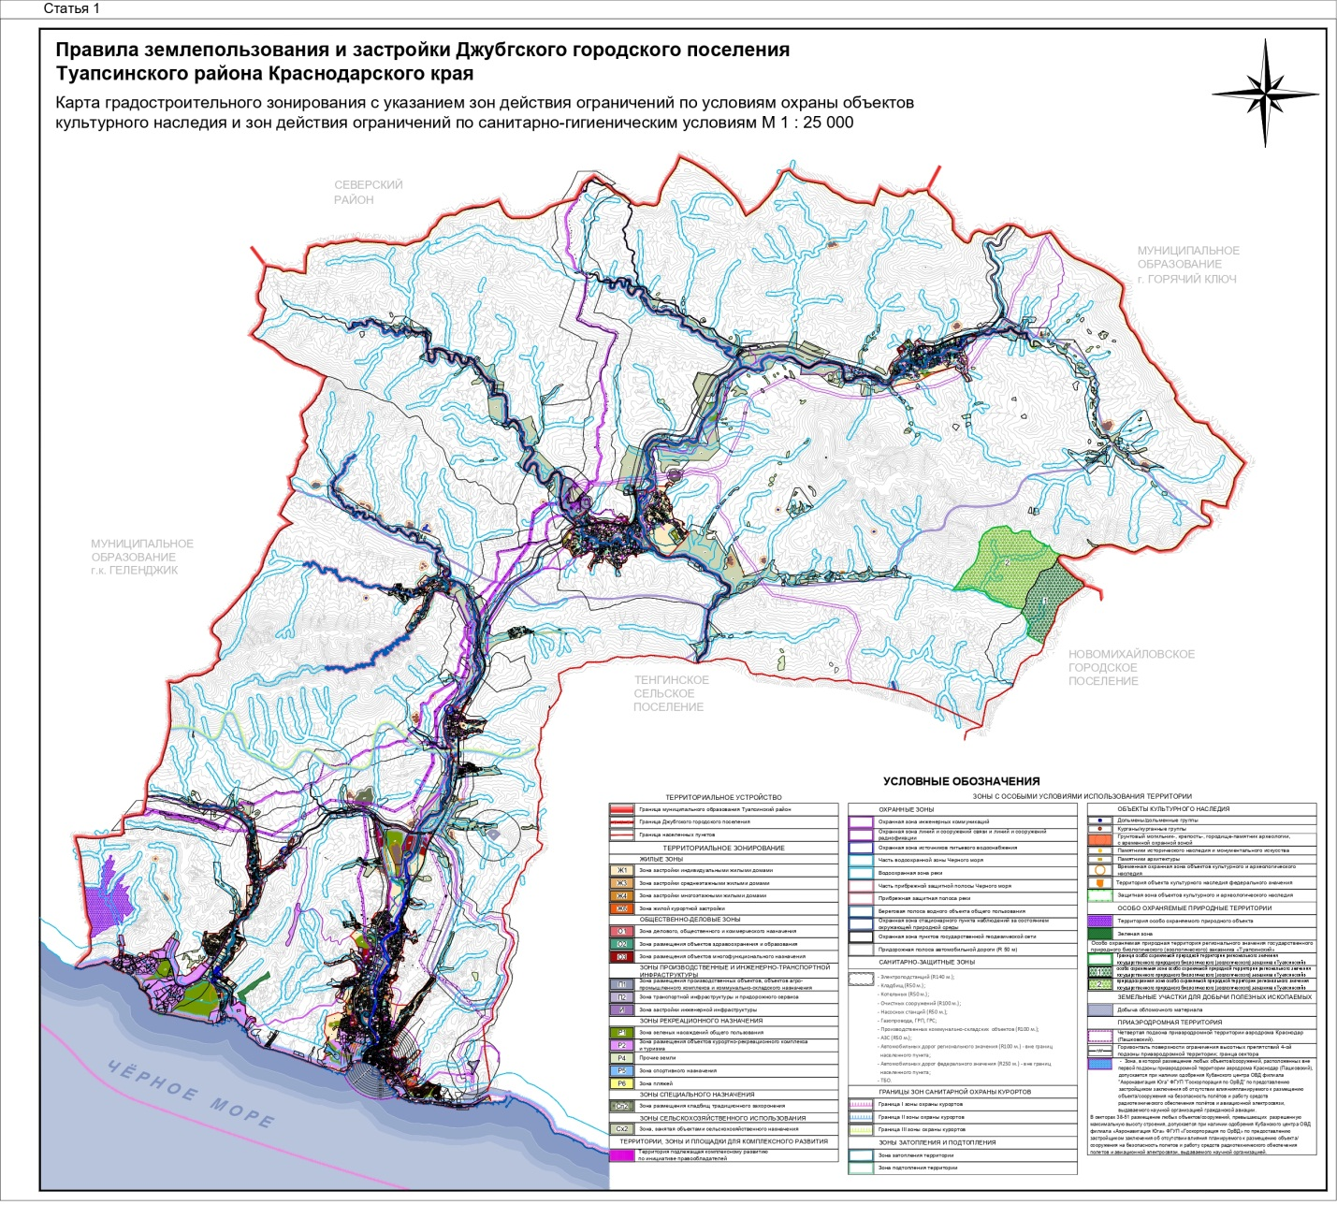

Начальник управления архитектуры
и градостроительства - главный
архитектор администрации
Туапсинского муниципального округа М.В. Воронков

Приложение 2 к решению Совета
муниципального образования
Туапсинский муниципальный округ
Краснодарского края
от____________ №___________

СВЕДЕНИЯ
о земельном участке с кадастровым номером 23:33:1504001:127

- Краткая характеристика о границе земельного участка:
Земельный участок расположен: Краснодарский край, Туапсинский муниципальный округ, пгт. Джбуга.
- Территориальная зона согласно правилам землепользования и застройки не установлена.
- Испрашиваемый вид территориальной зоны: Р2 - Зона размещения объектов курортно-рекреационного комплекса и туризма.
- Реализация намерений заявителя установить территориальную зону Р2 - Зона размещения объектов курортно-рекреационного комплекса и туризма.

Координаты в системе МСК 23:

№ точек | X | Y
1 | 396702.88 | 1360052.94
2 | 396715.39 | 1360076.63
3 | 396667.75 | 1360163.05
4 | 396617.12 | 1360079.53
5 | 396675.09 | 1360049.86
6 | 396699.65 | 1360054.06

СВЕДЕНИЯ
о земельном участке с кадастровым номером 23:33:1504001:290

- Краткая характеристика о границе земельного участка:
Земельный участок расположен: Краснодарский край, Туапсинский муниципальный округ, пгт. Джубга.
- Территориальная зона согласно правилам землепользования и застройки не установлена.
- Испрашиваемый вид территориальной зоны: Р2 - Зона размещения объектов курортно-рекреационного комплекса и туризма.
- Реализация намерений заявителя установить территориальную зону Р2 - Зона размещения объектов курортно-рекреационного комплекса и туризма.

Координаты в системе МСК 23:

№ точек | X | Y
1 | 396685.69 | 1360197.23
2 | 396685.32 | 1360202.55
3 | 396667.75 | 1360163.05
4 | 396703.72 | 1360097.81
5 | 396709.66 | 1360105.57
6 | 396712.47 | 1360135.85

Начальник управления архитектуры
и градостроительства – главный
архитектор администрации
Туапсинского муниципального округа М.В. Воронков

